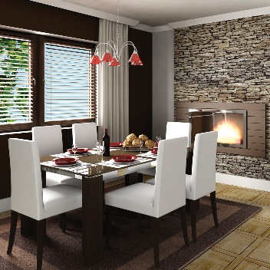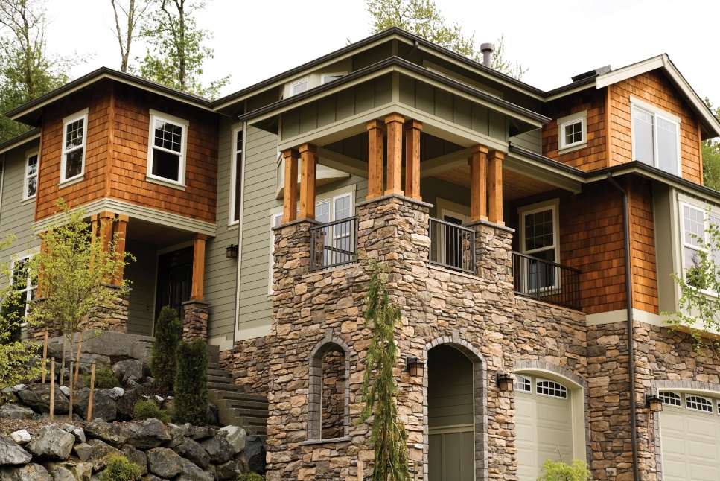

Apertura

**CASA**

*Spettacolare stile artigianale a Townsville!*

*Spettacolare stile artigianale a Townsville!*

**CASA**

Via e numero civico, Città, CAP e provincia

*Fai un tour*

*questo venerdì*

*e sabato*

Via e numero civico, Città, CAP e provincia

**Le caratteristiche includono:** Indoles tincid velitesse eligo cons equat, luctus gravis ispa vulputate nobis acsi. Augue ut ergo reprobo nulla esse roto, in, adipis ea autem reprobo distineo, tationap tent. Reprobo dolor tation facilisis erat pagus.

**Le caratteristiche includono:** Indoles tincid velitesse eligo cons equat, luctus gravis ispa vulputate nobis acsi. Augue ut ergo reprobo nulla esse roto, in, adipis ea autem reprobo distineo, tationap tent. Reprobo dolor tation facilisis erat pagus.

***000.000 €***

***000.000 €***

*Fai un tour*

*questo venerdì*

e sabato

Apertura

[](https://www.layoutready.com/?utm_source=microsoft&utm_medium=file&utm_campaign=office_online)

*Unisciti a me*

*per un tour di questa incantevole casa appena costruita nell’*

*area lungofiume*

*di Townsville.*

***Nome Cognome***

***Agente di zona***

*Unisciti a me*

*per un tour di questa incantevole casa appena costruita nell’*

*area lungofiume*

*di Townsville.*

PRST-STD

Stati Uniti AFFRANCATURA

PAGATO

CITTÀ (PROVINCIA)

PERMESSO NO. XXX

PRST-STD

Stati Uniti AFFRANCATURA

PAGATO

CITTÀ (PROVINCIA)

PERMESSO NO. XXX

SERVIZI IMMOBILIARI

SERVIZI IMMOBILIARI

**Abitazioni residenziali**

**Proprietà commerciali**

**Investimento immobiliare**

**Esperti di finanziamenti**

**Abitazioni residenziali**

**Proprietà commerciali**

**Investimento immobiliare**

**Esperti di finanziamenti**

SOCIETÀ

Via e numero civico

Townsville, State 54321

**555-543-5432**

nome@sitoweb.com

www.sitoweb.com

***Nome Cognome***

***Agente di zona***

**555-543-5432**

nome@sitoweb.com

www.sitoweb.com

Via e numero civico

Townsville, State 54321

SOCIETÀ